《玉石投资与收藏》本科课程教学大纲

一、课程基本信息
课程名称 | 玉石投资与收藏
 | Jade Investment and Collection
课程代码 | 2120024 | 课程学分 |  | 2
课程学时 | 32 | 理论学时 | 32 | 实践学时 |  | 0
开课学院 | 珠宝学院 | 适用专业与年级 |  | 宝石及材料工艺学专业四年级
课程类别与性质 | 专业选修课 | 考核方式 |  | 考查
选用教材 | 《珠宝首饰评估》，张蓓莉等编著， 北京：地质出版社，2000.12 |  |  | 是否为  马工程教材 |  | 否
先修课程 | 宝石学 2040020；宝石鉴定 2040016；钻石和钻石分级 2040129；宝石地质基础及结晶矿物学2040014
课程简介 | 随着经济的发展和人民生活水平的不断提高，珠宝玉石凭借着其佩戴性、观赏性、保值性等优势，备受青睐，成为人们购买和收藏的重要品类。玉石是珠宝类产品中较为重要的一部分，尤其在中国，千年来玉石文化的深厚根基导致了国内玉石市场异常的火热。学习珠宝评估知识是了解投资和收藏的重要基础，学会从专业的角度进行玉石的评价及估值，是进行投资和收藏的前提条件。本课程将以珠宝评估的理论体系为主要学习内容，包括珠宝评估的相关法律法规知识、；评估基本原理、评估方法、评估程序以及评估报告等方面的内容。最后会介绍玉石的评估方法，例举评估实例。课程中会以提供图片资料等形式，对把珠宝首饰评估理论方法和专业知识发挥在玉石评估实际应用中。
选课建议与学习要求 | 本课程适于宝石及材料工艺学专业本科学生四年级第一学期学习。学习本课程的学生应具备一定的宝石学、宝石鉴定和钻石分级等相关专业知识。
大纲编写人 | 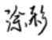（签名） |  | 制/修订时间 |  | 2024-1-17
专业负责人 | 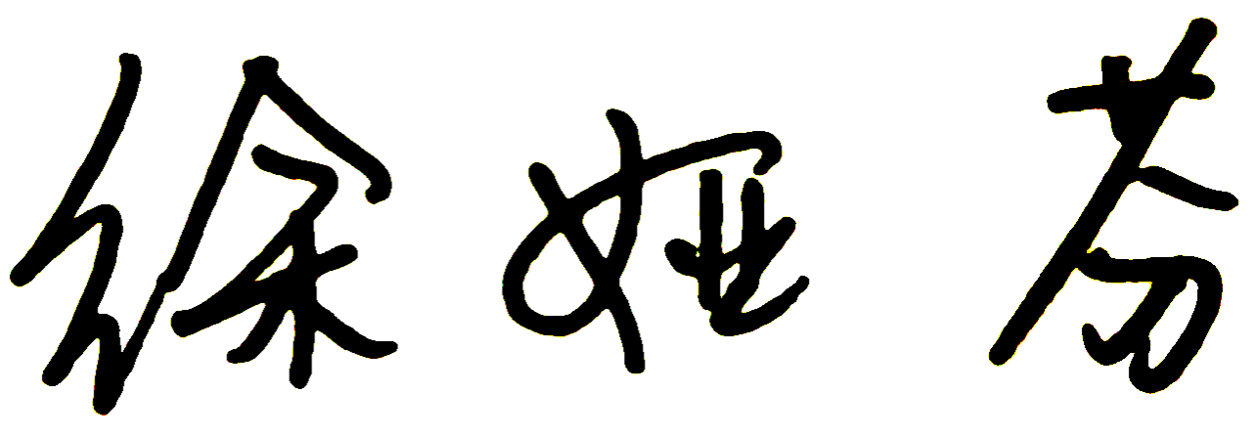 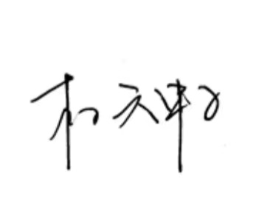（签名） |  | 审定时间 |  | 2024-1-18
学院负责人 | 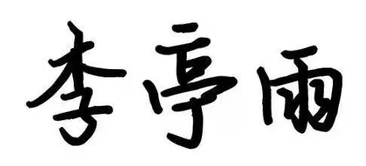（签名） |  | 批准时间 |  | 2024-1-20

二、课程目标与毕业要求

（一）课程目标
类型 | 序号 | 内容
知识目标 | 1 | 掌握玉石评估的基本理论知识。
 | 2 | 掌握玉石投资与收藏的基本理论知识及评估方法。
技能目标 | 3 | 学生能主动搜集近年来国内外不同级别的珠宝市场中玉石类产品的价格信息，比较其差异和变化，归纳不同市场的玉石价格评估方法，讨论分析影响玉石价格评估的因素。
 | 4 | 学生可以像珠宝评估师一般熟悉玉石评估有关的经济学基础理论、评估目的、价值类型、价值原则以及市场级别等知识，同时能运用最优的评估方法，按照珠宝评估程序准确开展玉石评估活动。
素养目标  (含课程思政目标) | 5 | 学生要具备珠宝评估师的职业素养，建立较强的职业道德精神，感恩社会，为广大消费者客观中立地进行玉石评估活动。
 | 6 | 具有良好的团队合作精神，诚实守信，勇于承担责任，积极进取，善于利用自己掌握的知识与技能，在工作实践中提出新颖的构思和设想。

（二）课程支撑的毕业要求
LO1品德修养：拥护中国共产党的领导，坚定理想信念，自觉涵养和积极弘扬社会主义核心价值观，增强政治认同、厚植家国情怀、遵守法律法规、传承雷锋精神，践行“感恩、回报、爱心、责任”八字校训，积极服务他人、服务社会、诚信尽责、爱岗敬业。
④诚信尽责，为人诚实，信守承诺，勤奋努力，精益求精，勇于担责。
LO2专业能力：具有人文科学素养，具备从事宝石鉴定相关工作或专业的理论知识、实践能力。
⑥掌握珠宝鉴赏和评估的相关知识，具备基本的珠宝玉石鉴赏和评估能力。
LO3表达沟通：理解他人的观点，尊重他人的价值观，能在不同场合用书面或口头形式进行有效沟通。
②应用书面或口头形式，阐释自己的观点，有效沟通。

（三）毕业要求与课程目标的关系
毕业要求 | 指标点 | 支撑度 | 课程目标 | 对指标点的贡献度
LO1 | ④ | M | 5学生要具备珠宝评估师的职业素养，建立较强的职业道德精神，感恩社会，为广大消费者客观中立地进行玉石评估活动。 | 60%
 |  |  | 6具有良好的团队合作精神，诚实守信，勇于承担责任，积极进取，善于利用自己掌握的知识与技能，在工作实践中提出新颖的构思和设想。 | 40%
LO2 | ⑥ | H | 1掌握玉石评估的基本理论知识。 | 40%
 |  |  | 2掌握玉石投资与收藏的基本理论知识及评估方法。 | 60%
LO3 | ② | H | 3学生能主动搜集近年来国内外不同级别的珠宝市场中玉石类产品的价格信息，比较其差异和变化，归纳不同市场的玉石价格评估方法，讨论分析影响玉石价格评估的因素。 | 50%
 |  |  | 4学生可以像珠宝评估师一般熟悉玉石评估有关的经济学基础理论、评估目的、价值类型、价值原则以及市场级别等知识，同时能运用最优的评估方法，按照珠宝评估程序准确开展玉石评估活动。 | 50%

三、课程内容与教学设计

（一）各教学单元预期学习成果与教学内容
1 玉石评估概述（理论2课时）
知识点：玉石评估的概念，玉石评估的发展历史及行业现状，玉石评估的内容和相关法规、准则和要求，珠宝评估师的职业道德规范。
能力要求：掌握玉石评估的概念，了解玉石评估相关的法律、法规和准则要求，理解珠宝评估师的职业道德规范，了解玉石评估的发展历史及行业现状。
教学重点：玉石评估的内容和相关法规、准则和要求，珠宝评估师的职业道德规范。
教学难点：玉石评估的概念，珠宝评估的内容和相关法规、准则和要求。
2玉石评估的基本原理（理论6课时）
知识点：玉石评估有关的经济学基础理论、价值原则，玉石评估基本事项，玉石评估常用的价值类型及市场级别。
能力要求：掌握评估的目的与类别，理解评估的价值类型，理解评估的价值原则与评估的市场级别，了解评估的经济学术语。
教学重点：成本、价格、价值之间的区别和联系，玉石评估的价值原则，评估基本事项，评估常用的价值类型及市场级别。
教学难点：成本、价格、价值之间的区别和联系，不同价值原则概念的理解及玉石描述方法，评估常用的价值类型的概念及市场级别的选取。
3玉石评估方法（理论12课时）
3.1玉石评估的信息收集及分析（理论4课时）
知识点：玉石评估的信息收集途径和分析方法。
能力要求：理解玉石评估的信息收集途径，掌握玉石评估的信息分析方法。
教学重点：玉石评估的信息收集途径和分析方法。
教学难点：玉石评估的信息收集途径和分析方法。
3.2资产评估方法（理论8课时）
知识点：成本法、市场法、收益法的概念、计算方法及应用步骤，三种评估方法的特点、差异，评估方法的选择原则及方法。
能力要求：掌握成本法、市场法的概念、计算方法及应用步骤，理解收益法的概念、计算方法及应用步骤，理解三种评估方法的特点及选择原则。
教学重点：成本法、市场法、收益法的概念、计算方法及应用步骤，三种评估方法的特点及选择原则。
教学难点：成本法、市场法的概念、计算方法及应用步骤，评估方法的选择。
4玉石评估程序和评估报告（理论4课时）
知识点：玉石评估程序的基本步骤和要求。评估报告的分类、基本内容和编写要求，不同类型评估报告的选择应用，评估档案的管理要求。
能力要求：掌握玉石评估程序的基本步骤，理解玉石评估程序每个步骤的要求，了解玉石评估程序每个步骤在实际执行过程中的执行方式、常遇到的问题及解决方法。了解评估报告的分类、基本内容和编写要求，理解在实际应用中不同类型评估报告的选择方式，了解评估档案的管理要求。
教学重点：玉石评估程序的内容和要求，玉石评估程序每个步骤在实际执行过程中的执行方式、常遇到的问题及解决方法。评估报告的分类、内容和要求，评估报告的选择应用，评估档案的管理要求。
教学难点：玉石评估程序每个步骤的具体要求以及在实际执行过程中的执行方式、常遇到的问题和解决方法。评估报告的分类、内容和要求，评估报告的选择应用。
5玉石评估案例分析（理论4课时）
知识点：玉石类不良资产处置评估应注意的相关事项和案例分析，玉石保险评估应注意的相关事项和案例分析。
能力要求：理解玉石类不良资产处置和玉石保险评估中评估基本事项的确定方法和评估方法的选择，能够针对实际案例进行较为准确的评估活动。
教学重点：玉石类不良资产处置评估案例分析，玉石保险评估案例分析。
教学难点：玉石类不良资产处置评估案例分析，玉石保险评估案例分析。
6 常见宝玉石的质量评价和价格体系（理论4课时）
知识点：常见宝玉石的质量评价，包括品种分类、价值影响因素、质量评价方法等；不同品种宝玉石的价格体系。
能力要求：学生具备自主学习和协同学习的能力，能够通过自学和小组探讨理解常见宝玉石的质量评价方法，通过自行查阅资料了解不同品种宝玉石的价格体系及变化原因。
教学重点：常见宝玉石的质量评价方法，不同品种宝玉石的价格体系及变化原因，提供自主学习方法和资源。
教学难点：学生能够较好的完成自主学习和小组协作，汇报内容准确、清晰且有深度。

（二）教学单元对课程目标的支撑关系
课程目标  教学单元 | 1 | 2 | 3 | 4 | 5 | 6
1 玉石评估概述 | √ |  | √ |  | √
2玉石评估的基本原理 | √ |  | √ | √ | √ | √
3玉石评估方法 | √ | √ | √ | √ | √ | √
4玉石评估程序和评估报告 | √ | √ |  | √ | √ | √
5玉石评估案例分析 | √ |  |  | √ | √ | √
6常见宝玉石的质量评价和价格体系 | √ | √ | √ | √ | √ | √

（三）课程教学方法与学时分配
教学单元 | 教与学方式 | 考核方式 | 学时分配
 |  |  | 理论 | 实践 | 小计
1 玉石评估概述 | 讲授法、讨论法、  合作学习法 | 玉石案例评估报告 | 2 | 0 | 2
2玉石评估的基本原理 | 讲授法、练习法、  合作学习法 | 玉石案例评估报告、课堂练习1 | 6 | 0 | 6
3玉石评估方法 | 讲授法、练习法、  合作学习法 | 玉石案例评估报告、课堂练习2 | 12 | 0 | 12
4玉石评估程序和评估报告 | 讲授法、练习法、  合作学习法 | 玉石案例评估报告 | 4 | 0 | 4
5玉石评估案例分析 | 讲授法、练习法、  合作学习法 | 玉石案例评估报告 | 4 | 0 | 4
6常见宝玉石的质量评价和价格体系 | 讲授法、练习法、  合作学习法 | 小组项目报告 | 4 | 0 | 4
合计 |  |  | 32 | 0 | 32

四、课程思政教学设计
1 玉石评估概述
①树立正确价值观，遵守道德规范，增强职业责任感和担负使命感。
②引导学生树立正确的做人道理、法治观念，形成科技报国观念。
2玉石评估的基本原理
①培养学生团结互助、齐心协力共克难题的团队精神；
②培养学生科学的思维方法以及综合应用所学知识解决实际问题的能力；
3玉石评估方法
①具备做事一丝不苟和精益求精的大国工匠精神、团队协作的精神；
②培养学生自主学习、团结协作精神。
4玉石评估程序和评估报告
①培养学生的创新精神；
②培养学生爱岗敬业，诚信尽责，遵纪守法，服务社会的精神。
5玉石评估案例分析
①培养学生科学思维、独立思考能力。
②培养学生作为珠宝行业人才的使命担当；
6常见宝玉石的质量评价和价格体系
①培养学生的文化自信、大国情怀。
②树立环保和可持续发展观念。

五、课程考核
总评构成 | 占比 | 考核方式 | 课程目标 |  |  |  |  |  | 合计
 |  |  | 1 | 2 | 3 | 4 | 5 | 6
X1 | 30% | 玉石案例评估报告 | 10% | 20% | 0 | 30% | 20% | 20% | 100
X2 | 20% | 课堂练习1：描述练习、评估基本事项练习 | 25% | 5% | 10% | 20% | 30% | 10% | 100
X3 | 20% | 课堂练习2：成本法、市场法练习 | 10% | 10% | 40% | 10% | 20% | 10% | 100
X4 | 30% | 小组项目报告 | 20% | 30% | 0 | 20% | 5% | 25% | 100

六、其他需要说明的问题
无

